Język angielski 13
Summer - wprowadzenie słownictwa związanego z latem

Starsze dzieci przypominają sobie słownictwo związane z pogodą:
How's the weather? - jaka jest pogoda?
It's sunny - jest słonecznie
It's rainy - jest deszczowo
It's windy - jest wietrznie
It's cloudy - jest pochmurno
It's snowy - jest śnieżnie
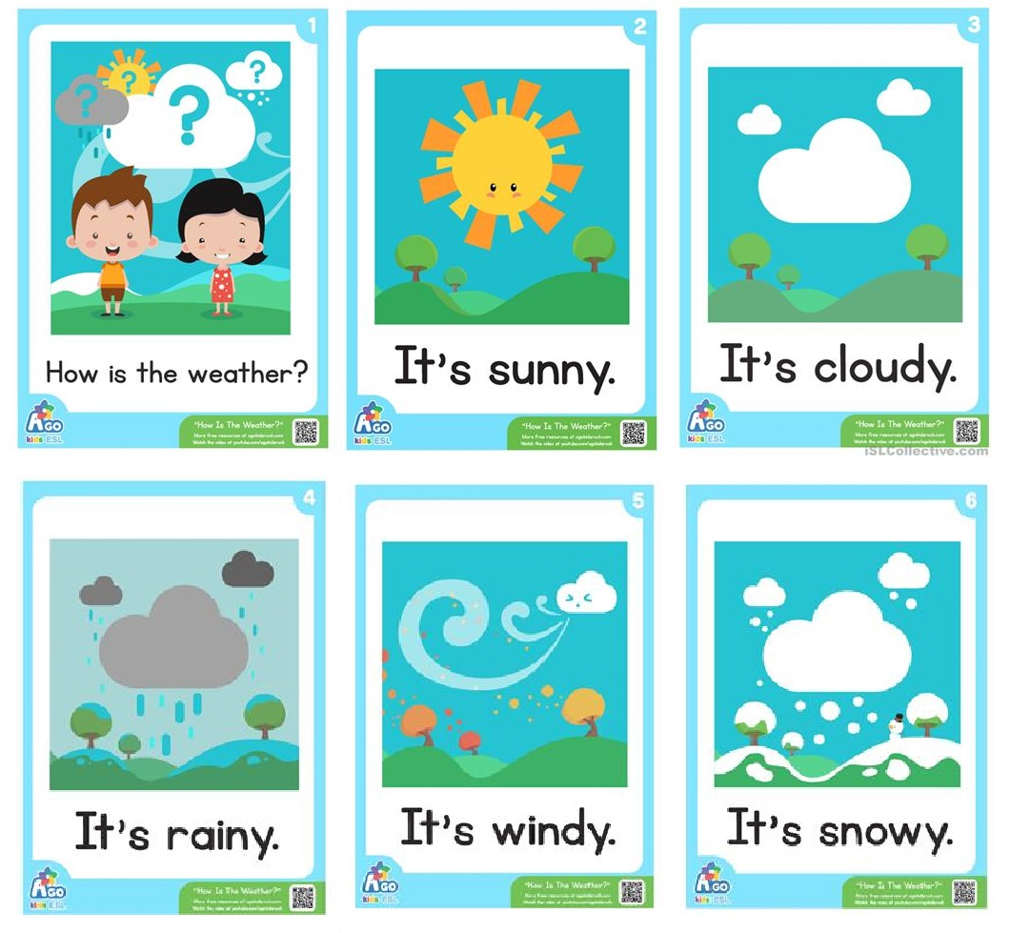
https://www.youtube.com/watch?v=I8GeA3anPdo

Słownictwo :
a summer - lato
a beach - plaża
a sun - słońce
a sunglasses - okulary przeciwsłoneczne
a bucket - wiaderko
flip - flops - klapki

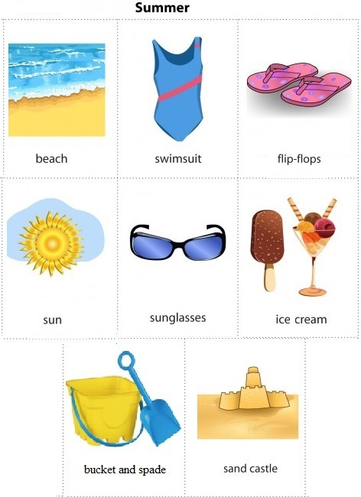
Goodbye school, hello holidays - żegnaj szkoło ,witajcie wakacje to pierwsze słowa piosenki o lecie. Zachęcam do śpiewania.
https://www.youtube.com/watch?v=DyMQk_7NwVw&fbclid=IwAR2EpNynfg1HtEOZADzVsEI63k-1LD4sHXZz7cA76HucXZhI2n5tXrKdqLQ
Piosenka na piękną słoneczną pogodę " Mr. Sun, Sun, Mr. Golden Sun." Spróbuj zaśpiewać i wykonać poniższe słoneczko.
https://www.youtube.com/watch?v=hlzvrEfyL2Y
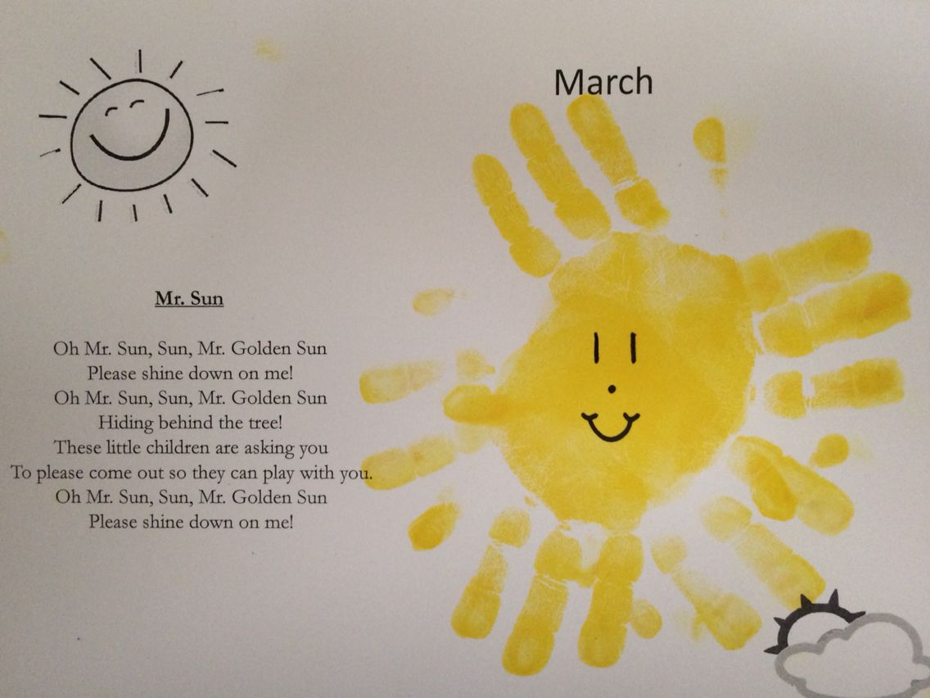

Tower – wieża
Do tej zabawy potrzebne będą mini karty obrazkowe i jednorazowe kubeczki
Rozkładamy wybrane karty obrazkowe na dywanie obrazkami do dołu. Dziecko odkrywa jedną kartę i próbuje nazwać przedmiot na obrazku po angielsku. Jeśli mu się uda bierze kartę i stawia na niej kubeczek. Jeśli nie,odkłada kartę obrazkiem do dołu. Następnie swoją kartę odkrywa rodzic. Każdy uczestnik zabawy buduje swoją wieżę z kart i kubeczków. Po odgadnięciu wszystkich słówek liczymy kubeczki w wieżach. Wygrywa wyższa wieża. Dla podsumowania materiału można wybrać także karty z poprzednich tematów.

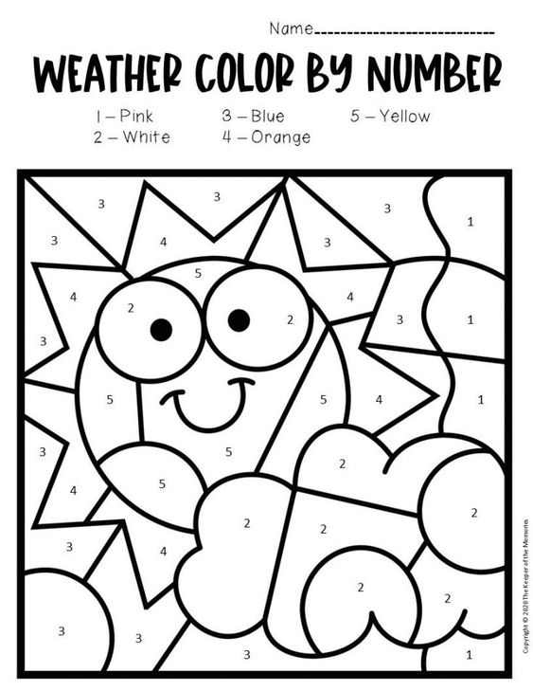

Pokoloruj i dokończ rytm.
